Пояснительная записка.
Период вхождения молодого педагога в профессию отличается напряженностью, важностью для его личностного и профессионального развития. От того, как он пройдет, зависит, состоится ли новоявленный воспитатель как профессионал, останется ли он в сфере дошкольного образования или найдет себя в другой сфере деятельности.
Каждый руководитель ДОУ, старший воспитатель (методист) осознаёт тот факт, что достижение желаемых результатов в воспитании, развитии и обучении дошкольников невозможно без оптимального подхода к работе с кадрами.
Для эффективной организации воспитательно-образовательного процесса в ДОУ необходима высокая профессиональная компетентность педагогов.
Программа нацелена на работу с молодыми специалистами.
Начиная свою работу в ДОУ, они испытывают потребность в общении с коллегами, в более глубоком знании психологии детей, методик дошкольного воспитания.
Алгоритм данной программы предполагает следующее:
- Постановка цели, задач;
- Составление программы;
- Подбор средств реализации программы;
- Определение способов реализации программы, ✓ Контроль и коррекция.
Ожидаемый результат.
- Познание себя и ориентация на ценности саморазвития.
- Качественное изменение отношений в коллективе.
- Стремление взаимодействовать с установкой на открытость, взаимопомощь.
- Рост профессиональной и методической компетенции молодых воспитателей, повышение уровня их готовности к педагогической деятельности.
Таким образом, данная программа направлена на формирование у педагогов убеждений:
  - Чтобы учить, сам должен много знать, уметь, верить.
  - Тот, кто занят воспитанием души ребёнка, должен верить в него.
  - Верить в свои педагогические возможности, никогда не опускать руки, даже когда, казалось бы, ничего не получается.
Идея создания программы появилась в результате осознания необходимости сопровождения профессионально-личностного развития молодых воспитателей. При взаимодействии опытных и молодых педагогов происходит интеллектуальное единение, обмен опытом, развитие совместного творчества, развитие профессионального мастерства, самовыражения.
В каждом ДОУ складываются свои традиции, своя система работы с молодыми педагогическими кадрами, выбираются те формы и методы, которые в конечном итоге будут содействовать дальнейшему профессиональному становлению молодого специалиста. От того, как новичка встретит коллектив во главе с руководителем, будет зависеть последующая успешность специалиста.
Данная программа адресована руководителям, старшим воспитателям, психологам ДОУ.

I. ПАСПОРТ ПРОГРАММЫ.

Цель: помочь молодым воспитателям в повышении квалификации, уровня профессионального мастерства и обобщении передового педагогического опыта, адаптации к коллективу коллег, детей, родителей.
Основные задачи программы:
- Обеспечение теоретической, психологической, методической поддержки воспитателей.
- Стимулирование повышения теоретического и методического уровня педагогов, овладения современными образовательными программами, инновационными технологиями.
- Проведение мониторинга результативности работы во всех направлениях воспитательной и образовательной деятельности.

Основные направления.

Анализ результатов образовательной деятельности, изучение уровня профессиональной подготовки педагогов, их потребностей, затруднений.
Организация семинаров, практикумов, деловых игр, консультаций, мастер-классов, открытых занятий с целью совершенствования методики и оптимизации их проведения.
Изучение нормативных правовых и инструктивных документов, обеспечивающих реализацию воспитательно-образовательного процесса.
Разработка и обсуждение планирования.
Взаимное посещение занятий обмена опытом, совершенствование методики преподавания.
Ознакомление педагогов с новинками нормативно-правовой, учебнометодической и справочной литературы.

Формы работы.

педсоветы и
семинары

индивидуальные
и групповые
консультации

открытые занятия,
взаимные
посещения занятий

тренинги по
совершенствован
ию
профессиональны
х умений

самообразование,
изучение
методической
литературы

собеседование
)
в начале года
(

участие в
анкетирован
ии и опросах

анализ
собственной
деятельности

индивидуальная
работа с
опытными
педагогами

беседы

диалоги,
активизирующие
мыслительную и
познавательную
деятельность

Условия эффективности работы.

- Взаимосвязь всех звеньев методической деятельности, её форм и методов;
- Системность и непрерывность в организации всех форм методической работы;
- Сочетание теоритических и практических форм;
- Оценка результатов работы (диагностика развития детей);
- Своевременное обеспечение педагогов педагогической и учебнометодической информации.

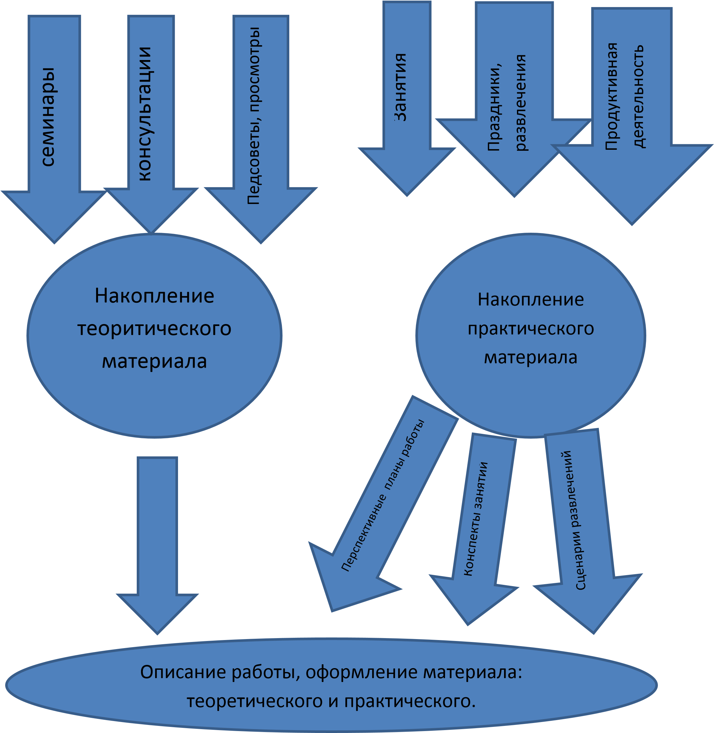
Система работы с молодыми педагогами.

Сбор информации о молодом педагоге (портфолио)

Составление
плана работы

Подготовка
теоритического и
практического
II. Поэтапная реализация программы.
Цель: помочь молодому педагогу в профессиональном становлении.

ЭТАПЫ РАБОТЫ.

I

I.

ДИАГНОСТИЧЕСКИЙ

- Педагогическое образование (колледж, ВУЗ, факультет).
- Теоритическая подготовка (знание основ общей и возрастной психологии, педагогики, методики воспитания и обучения дошкольников).
- Наличие опыта практической работы с детьми.
- Ожидаемый результат педагогической деятельности.
➢

Выявление положительных и отрицательных черт характера педагога.

формы и
методы

собеседование

интервью

опросники

анкеты

наблюдение за
организацией
воспитательно
-
образовательного
процесса в группе

тренинги

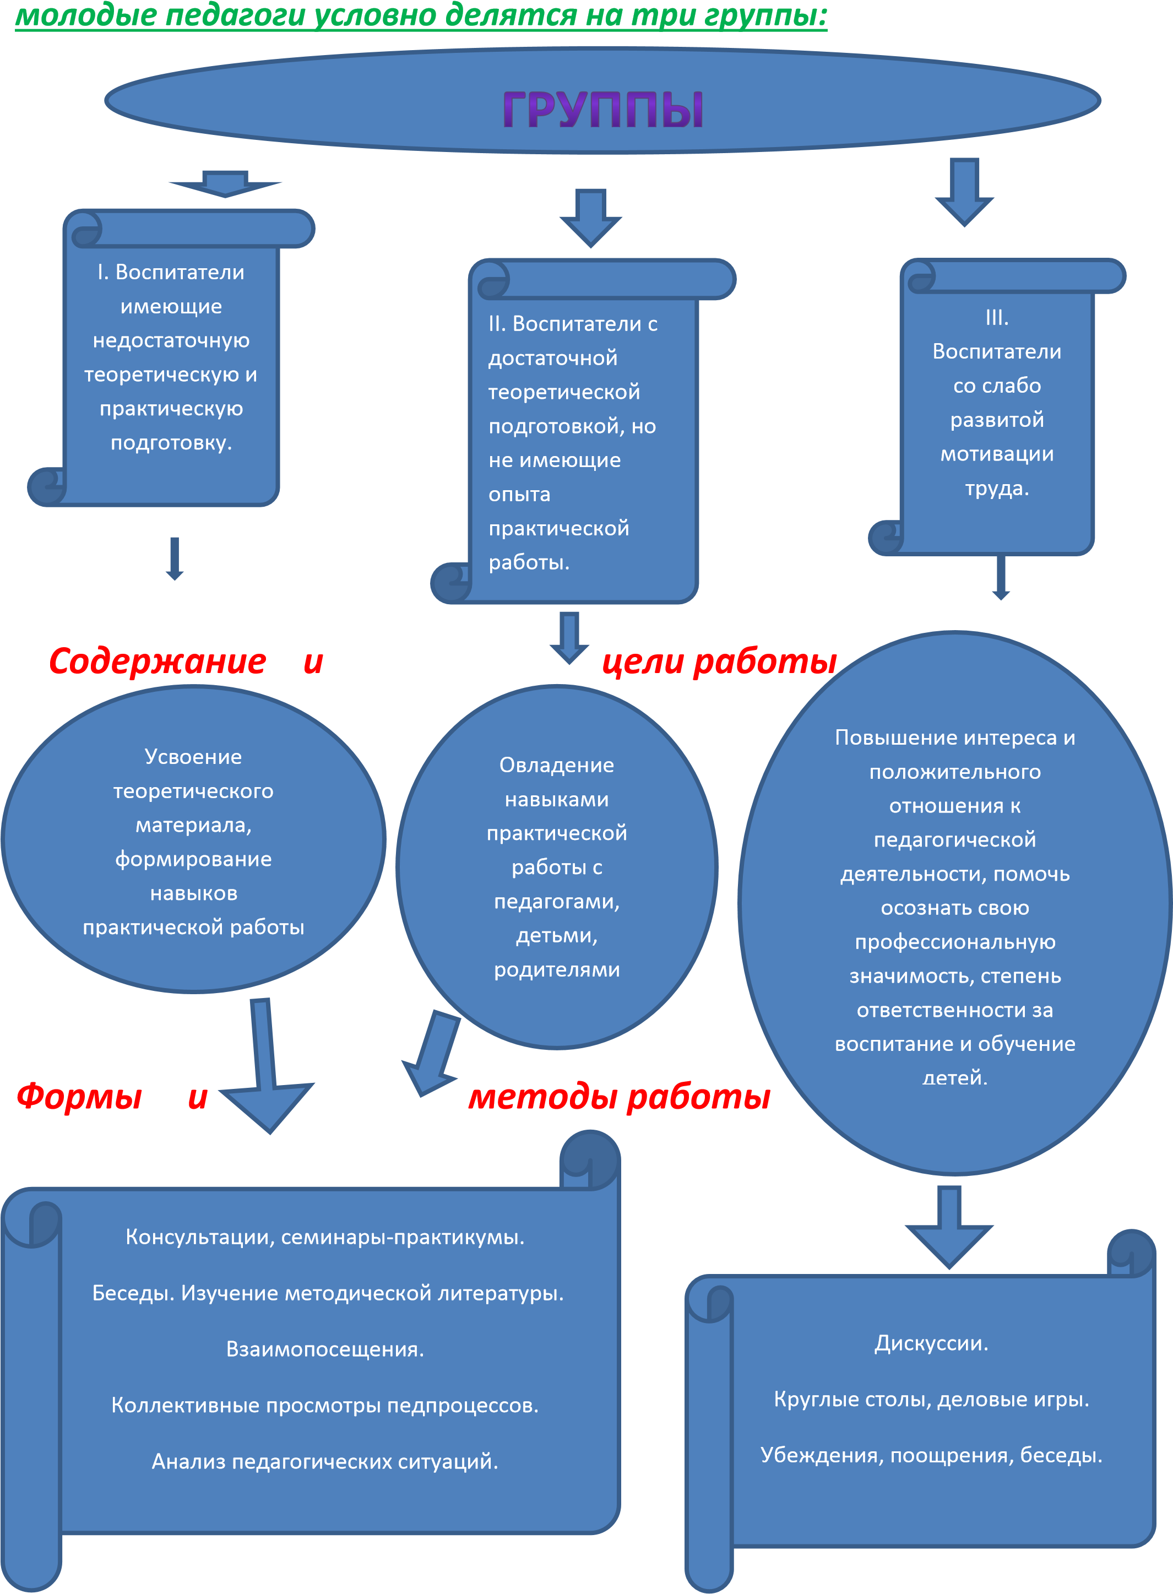
В зависимости от результатов диагностического этапа

- Создание благоприятных условий для профессионального роста начинающих педагогов;

II.

ПРАКТИЧЕСКИЙ

- Взаимоподдержка и взаимопомощь;
- Координация действий педагогов в соответствии с задачами ДОУ и задачами воспитания и обучения детей;
- Разработка перспективных планов работы с детьми в соответствии с возрастными особенностями и задачами реализуемых программ;
- Оказание методической помощи опытными педагогами начинающим;
- Помощь по подбору и использованию педагогически целесообразных пособий, игрового и дидактического материала;
- Оказание позитивного влияния на рост профессиональной компетентности начинающего педагога;
- Советы, рекомендации, разъяснения, поправки в педагогические
действия.

III.

АНАЛИТИЧЕСКИЙ

- Анализ результатов работы молодого педагога с детьми; ▪ Динамика профессионального роста.
- Рейтинг молодого педагога среди коллег, родителей;
- Самоанализ своей деятельности за прошедший год; ▪ Перспективы дальнейшей работы с молодыми педагогами; ▪ Подведение итогов, выводы.
Использовать в работе с молодыми воспитателями и разработку индивидуального плана профессионального становления:
назначение наставника, из числа педагогов (причем, необходимым и обязательным условием наставничества считаю согласие и выбор его только самим молодым педагогом);
педагогическое самообразование и самовоспитание; участие в мероприятиях “Школы молодого воспитателя”; участие в работе методического объединения; участие в жизни детского сада.
Работу с молодыми воспитателями строить с учетом основных аспектов:

СТАРШИЙ ВОСПИТАТЕЛЬ – МОЛОДОЙ СПЕЦИАЛИСТ:
создание условий для легкой адаптации молодого специалиста на работе; обеспечение необходимыми знаниями, умениями, навыками; обеспечение методической литературой, материалами перспективного планирования, дидактическими материалами, знакомство с методическим кабинетом.

МОЛОДОЙ СПЕЦИАЛИСТ – РЕБЕНОК И ЕГО РОДИТЕЛЬ: формирование авторитета педагога, уважения, интереса к нему у детей и
их родителей.

МОЛОДОЙ СПЕЦИАЛИСТ – КОЛЛЕГА:
оказание поддержки со стороны коллег.
В современных условиях выпускник вуза, колледжа должен в максимально короткие сроки адаптироваться в новых для него условиях практической деятельности. Сегодня наставничества заслуживает самого пристального внимания, в нем отражена жизненная необходимость выпускника учебного заведения получить поддержку опытного профессионала, который способен предложить практическую и теоретическую помощь на рабочем месте. Процесс наставничества затрагивает интересы трёх субъектов взаимодействия: обучаемого, самого наставника и организации-работодателя.

Н а с т а в н и ч е с т в о

Н

а

с

т

а

в

н

и

к

Молодой педагог

Старший воспитатель

Развивает
свои
деловые
качества;

Повышает
свой
профессио
нальный
уровень в
процессе
взаимообу
Получает знания,
развивает навыки и
умения, повышает свой
профессиональный
уровень и способности,
развивает собственную
профессиональную
карьеру, учится
выстраивать
конструктивные
отношения с
наставником.

Повышает
культурный и
профессиональный
уровень
подготовки кадров;

Регулирует
взаимоотношения
между
сотрудниками.

В своём профессиональном становлении молодой педагог проходит несколько ступеней.
I ступень – 1-й год работы (стажировка): самый сложный период как для новичка, так и для помогающих ему адаптироваться коллег. Осознание своих возможностей как педагога, начинает понимать свою значимость для детей, родителей, коллег. На практике применяет знания и умения, полученные в учебном заведении. Трудности, испытывающие в работе, заставляют заниматься самообразованием.
Задача: предупредить разочарование и конфликты, поддержать педагога эмоционально, укрепить веру в себя.

Адаптационная работа включает в себя:
- Беседа заведующего ДОУ при приеме на работу молодого специалиста, знакомство его с должностной инструкцией, условиями труда, правилами внутреннего трудового распорядка, уставом ДОУ, традициями, определение рабочего места ;
- Изучение нормативно-правовой базы. Ведение документации;
- Знакомство с детским садом, представление молодого воспитателя коллективу (выбираются те формы и методы, которые в конечном итоге будут содействовать дальнейшему профессиональному становлению молодого специалиста. От того, как новичка встретит коллектив во главе с руководителем, будет зависеть последующая успешность специалиста).
- анкетирование (выявление затруднений в работе на начало года);
- молодой воспитатель несколько дней под руководством старшего воспитателя проходит стажировку у своего более опытного коллеги, т.
е. они работают вместе с группой детей наставника. За это время он знакомится с воспитанниками, родителями, помощником воспитателя, изучает режим дня группы, документацию и т. д. Все возникшие вопросы обсуждаются после рабочей смены в присутствии старшего воспитателя.
- по возможности начинающий педагог направляется в ту группу, где работает опытный воспитатель, который может быть его наставником, дать необходимые консультации, продемонстрировать занятия, организацию прогулки детей и т. д. Никакие советы, рассказы, объяснения не помогут так, как личный пример.
- дидактическая подготовка к проведению занятий и совместной деятельности с детьми ;
- Молодой воспитатель испытывает потребность в своевременной положительной оценке своего труда.
- закрепление педагога-наставника за молодым специалистом; поддержка просто необходима начинающему воспитателю. Ведь мало быть талантливым и образованным. Если рядом не окажется мудрых наставников, то из начинающего педагога никогда не получится ценный специалист;
- заполнение информационной карты педагога ;
- - составление совместного плана молодого специалиста и наставника; ➢ взаимодействие молодых педагогов разных детских садов.

ІІ ступень – 2–5-й годы работы (развивающий): процесс развития профессиональных умений, накопления опыта, поиска лучших методов и приемов работы с детьми, формирования своего стиля в работе, снискание авторитета среди детей, родителей, коллег. Педагог изучает опыт работы коллег своего учреждения и других ДОУ, повышает свое профессиональное мастерство, посещая открытые мероприятия: методические объединения воспитателей, отчеты и т. д. Все интересные идеи, методы и приемы по рекомендации старшего воспитателя фиксирует в "Творческой тетради". На этом этапе старший воспитатель предлагает определить методическую тему, над которой молодой педагог будет работать более углубленно. Активно привлекается к показу занятий на уровне детского сада.
ІІІ ступень – 5–6-й годы работы (становления): складывается система взаимоотношений с детьми, родителями, коллегами, имеются собственные разработки. Педагог внедряет в свою работу новые технологии. Происходят совершенствование, саморазвитие, освоение новых педагогических методик, технологий, устойчивый интерес к профессии, активное освоение приёмов работы с детьми, развитие навыков самооценки, самоконтроля, желания повышать своё образование и квалификационную категорию, обобщение своего опыта работы.
ПЛАН РАБОТЫ С МОЛОДЫМИ ПЕДАГОГАМИ.

Цель: повышение уровня знаний педагогов в вопросах совместной деятельности с детьми.
Направления деятельности | тема | Форма, метод | Срок исполнения
Создание банка данных о молодом педагоге. | «Профессиональные и личностные качества молодого педагога». | Анкетирование  Наблюдения  Беседы  Опросы | Август
Нормативные документы. | Знакомство с пакетом нормативно-правовых документов. | Консультации Выставка нормативноправовых документов в методкабинете. | Август-сентябрь
Разработка и обсуждение планирования. | «Планирование воспитательнообразовательного процесса».  «Планирование работы с родителями». | Консультации. Работа с опытными педагогами. | Сентябрь
Анализ результатов образовательной деятельности. | Подготовка педагогов к проведению диагностики развития детей. | Подбор методик, схем для эффективной организации диагностики. | Сентябрь
Изучение состояния воспитательнообразовательного процесса. | Поддержка молодого  педагога эмоционально, укрепить веру в себя. | Посещение занятий старшим воспитателем и психологом.  Тренинги. | Сентябрьоктябрь
 | Организация и проведение занятий и индивидуальной работы с детьми. | Семинары-практикумы.  Педсоветы.  Мастер-классы. Рекомендации. | Октябрь
 | Организация предметноразвивающей среды. | Семинары-практикумы.  Мастер-классы. Рекомендации. | Ноябрь
 | Личностноориентированное общение и творчество воспитателя. | Взаимное посещение занятий.  Мастер-класс. | Ноябрь-декабрь
 | Изучение состояния документации. | Просмотр документации. Консультации групповые и индивидуальные. | Январь
 | Проблемы организации
 | воспитательно-
 | образовательного процесса. | Круглый стол. | Февраль
 | Индивидуальное консультирование по запросам педагогов. | Консультации  Тренинги  Диалоги
 |  | Беседы  Индивидуальная работа с опытными педагогами. | В течение года
Творческая педагогическая деятельность. | Развитие педагогического творчества и профессионального мастерства. | Обзор психологопедагогической литературы.  Открытые просмотры.  Анкетирование. | Март
 | Организация и проведение открытых занятий. | Помощь специалистов. Индивидуальные консультации. | Апрель
Подготовка аналитических материалов. | Отчёт молодых педагогов о ходе саморазвития. | Круглый стол.  Анкетирование.  Тематический контроль. | Май
Регулятивнокоррекционное. | Оперативная помощь педагогу в работе, повышение его квалификации.  Организация взаимодействия с педагогамиспециалистами. | Консультации.  Беседы.  Педсоветы.  Семинары.  Индивидуальная помощь. | В течение года
Подготовка отчётных материалов. | Сбор и анализ информации о состоянии образовательного процесса и профессионального развития педагогов. | Диагностика.  Наблюдения.  Беседы.  Открытые просмотры. | В течение года

*План на следующий год составляется с учётом аналитических материалов.

З А К Л Ю Ч Е Н И Е.

Таким образом, можно констатировать, что для повышения эффективности работы с молодыми педагогами необходимы:
Обоснованный выбор системы методической работы на основе аналитической деятельности;

Работа на основе диагностики педагогических затруднений, учёта творческой активности и информационных потребностей педагога;

Взаимосвязь всех подразделений методической службы ДОУ, форм и методов методической работы;

Оптимальное сочетание теоретических и практических форм;

Оценка педагогического труда по результатам;

Своевременное обеспечение методической литературой.

У молодого педагога сформируется потребность в постоянном пополнении педагогических знаний, сформируется гибкость мышления, умение моделировать и прогнозировать воспитательно-образовательный процесс, раскроется творческий потенциал.
Школа молодого воспитателя «Ступеньки к мастерству» поможет более успешно адаптироваться начинающим педагогам, позволит быстрее найти ответы на сложные для новичка вопросы, быстрее добиться успеха в работе с детьми.
«Со мной работали десятки молодых педагогов. Я убедился, что как бы человек успешно не кончил педагогический вуз, как бы он не был талантлив, а если не будет учиться на опыте. Никогда не будет хорошим педагогом, я сам учился у более старых педагогов».
С.А. Макаренко.

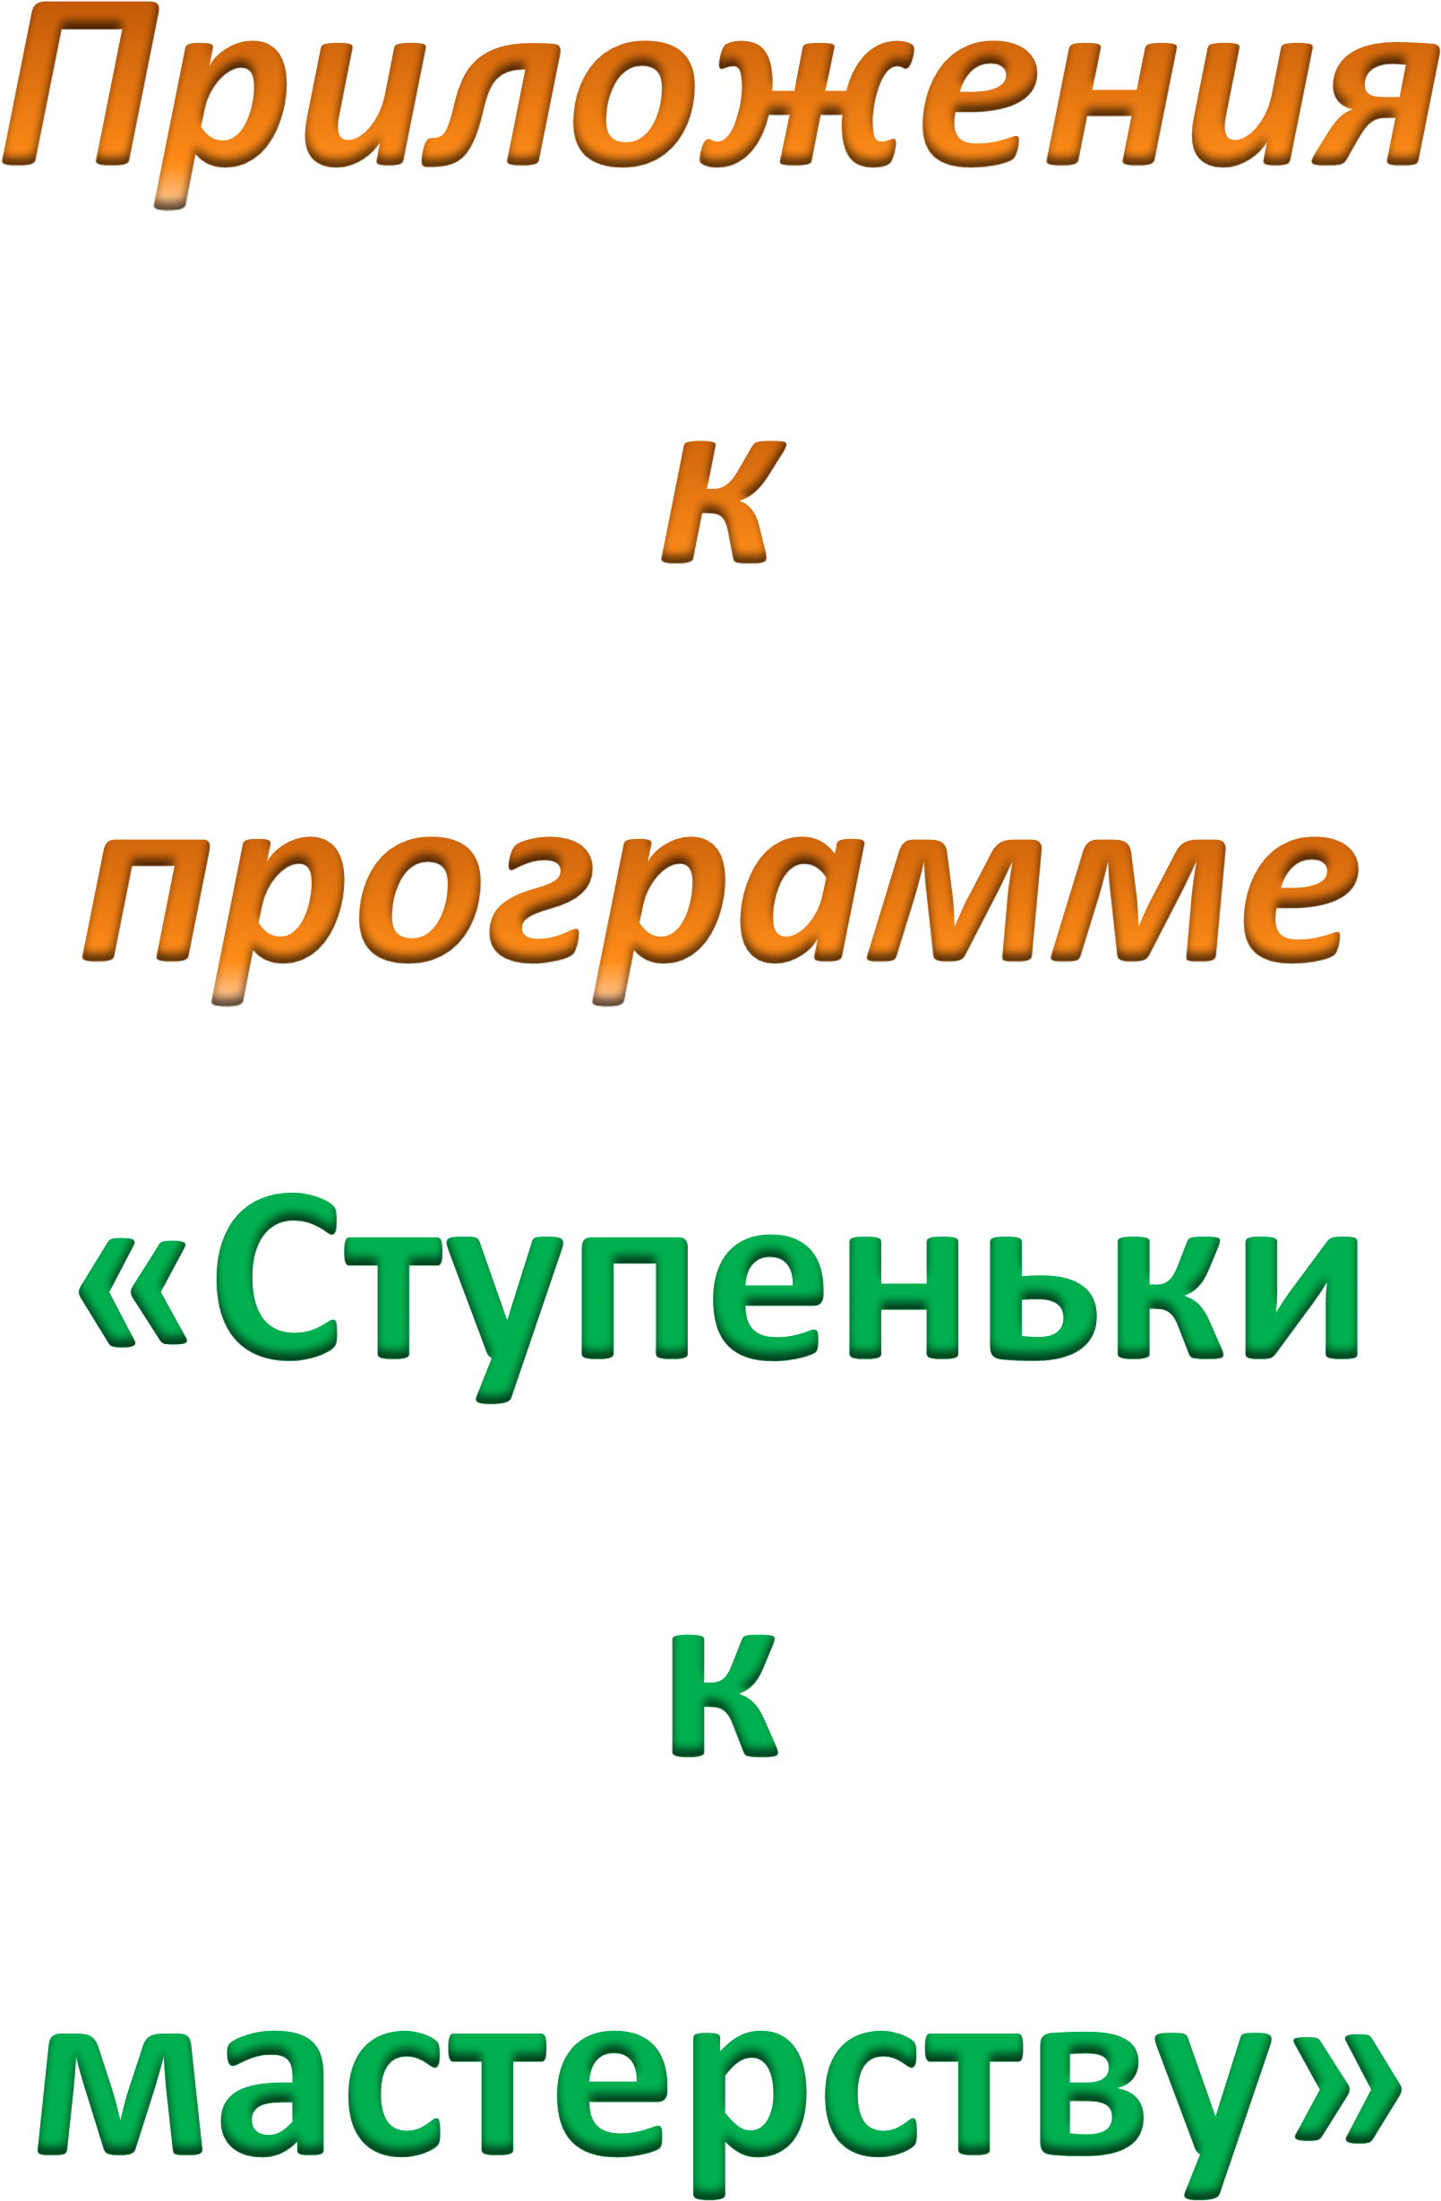

Положение о наставничестве.

- Общие положения:

  - Наставничество – разновидность индивидуальной работы с молодыми педагогами, не имеющими трудового стажа педагогической деятельности в ДОУ или имеющими трудовой стаж не более 5 лет.
  - Наставничество предусматривает систематическую индивидуальную работу опытного воспитателя по развитию у молодого специалиста необходимых навыков и умений ведения педагогической деятельности, а также знание дошкольных методик.

- Цели и задачи наставничества:

  - Цель наставничества – оказание помощи молодым воспитателям в их профессиональном становлении; формирование в ДОУ кадрового ядра.
  - Задачи наставничества:
    - привить молодым специалистам интерес к педагогической деятельности и закрепить их в ДОУ;
    - ускорить процесс профессионального становления воспитателя, развить его способности самостоятельно и качественно выполнять возложенные на него обязанности по занимаемой должности;
    - способствовать успешной адаптации молодых воспитателей к корпоративной культуре, правилам поведения в ДОУ.

- Организационные основы наставничества:

  - Наставничество организуется на основании приказа заведующей ДОУ.
  - Руководство деятельностью наставников осуществляет старший воспитатель. 3.3. Старший воспитатель выбирает наставника из наиболее подготовленных воспитателей по следующим критериям:
    - высокий уровень профессиональной подготовки;
    - развитые коммуникативные навыки и гибкость в общении;
    - опыт воспитательной и методической работы;
    - стабильные результаты в работе;
    - богатый жизненный опыт;
    - способность и готовность делиться профессиональным опытом; ✓ стаж педагогической деятельности не менее 5 лет.

  - Наставник может иметь одновременно не более двух подшефных педагогов.
  - Кандидатуры наставников рассматриваются на заседаниях педагогического совета, и утверждаются на Совете ДОУ.
  - Назначение производится при обоюдном согласии наставника и молодого специалиста, за которым он будет закреплен, по рекомендации педагогического совета, приказом заведующей ДОУ с указанием срока наставничества (не менее одного года).
  - Замена наставника производится приказом заведующей ДОУ в случаях:
    - увольнения наставника;
    - перевода на другую работу подшефного или наставника; • привлечения наставника к дисциплинарной ответственности;
    - психологической несовместимости наставника и подшефного.
  - Показателями оценки эффективности работы наставника является выполнение молодым воспитателем целей и задач в период наставничества. Оценка производится по результатам промежуточного и итогового контроля.
  - За успешную работу наставник отмечается заведующей ДОУ по действующей системе поощрения вплоть до представления к почетным званиям.

- Обязанности наставника:

  - Знать требования законодательства в сфере образования, ведомственных нормативных актов, определяющих права и обязанности молодого специалиста по занимаемой должности.
  - Изучать:
    - деловые и нравственные качества молодого специалиста;
    - отношение молодого специалиста к проведению занятий, коллективу ДОУ, детям и их родителям;
    - его увлечения, наклонности, круг досугового общения.
  - Вводить в должность.
  - Проводить необходимое обучение; контролировать и оценивать самостоятельное проведение молодым специалистом образовательных занятий, внегрупповых мероприятий.
  - Разрабатывать совместно с молодым специалистом план профессионального становления; давать конкретные задания и определять срок их выполнения; контролировать работу, оказывать необходимую помощь.
  - Оказывать молодому специалисту индивидуальную помощь в овладении педагогической профессией, практическими приемами и способами качественного проведения занятий, выявлять и совместно устранять допущенные им ошибки.
  - Развивать положительные качества молодого специалиста, в т. ч. личным примером, корректировать его поведение в ДОУ, привлекать к участию в общественной жизни коллектива, содействовать расширению общекультурного и профессионального кругозора.
  - Участвовать в обсуждении вопросов, связанных с педагогической и общественной деятельностью молодого специалиста, вносить предложения о его поощрении или применении мер воспитательного и дисциплинарного воздействия.
  - Вести дневник работы наставника и периодически докладывать руководителю о процессе адаптации молодого специалиста, результатах его труда.

  - Подводить итоги профессиональной адаптации молодого специалиста, составлять отчет по результатам наставничества с заключением о прохождении адаптации, с предложениями по дальнейшей работе молодого специалиста.

- Права наставника:

  - Подключать с согласия старшего воспитателя других сотрудников для дополнительного обучения молодого специалиста.

- Обязанности молодого воспитателя:

  - Изучать Закон РФ "Об образовании", нормативные акты, определяющие его служебную деятельность, структуру, штаты, особенности работы ДОУ и функциональные обязанности по занимаемой должности.
  - Выполнять план профессионального становления в определенные сроки.
  - Постоянно работать над повышением профессионального мастерства, овладевать практическими навыками по занимаемой должности.
  - Учиться у наставника передовым методам и формам работы, правильно строить свои взаимоотношения с ним.
  - Повышать свой общеобразовательный и культурный уровень.
  - Периодически отчитываться по своей работе перед наставником и старшим воспитателем.

- Права молодого воспитателя:

  - Вносить на рассмотрение администрации ДОУ предложения по совершенствованию работы, связанной с наставничеством.
  - Защищать свою профессиональную честь и достоинство.
  - Знакомиться с жалобами и другими документами, содержащими оценку его работы, давать по ним объяснения.
  - Посещать внешние организации по вопросам, связанным с педагогической деятельностью.
  - Повышать квалификацию удобным для себя способом.
  - Защищать свои интересы самостоятельно или через представителя, в т. ч. адвоката, в случае дисциплинарного или служебного расследования, связанного с нарушением норм профессиональной этики.
  - Требовать конфиденциальности дисциплинарного расследования, за исключением случаев, предусмотренных законом.

- Руководство работой наставника:

  - Организация работы наставников и контроль их деятельности возлагается на старшего воспитателя.

  - Старший воспитатель ДОУ обязан:
    - представить назначенного молодого специалиста педагогам ДОУ, объявить приказ о закреплении за ним наставника;
    - создать необходимые условия для совместной работы молодого специалиста и его наставника;
    - посетить отдельные занятия и мероприятия, проводимые наставником и молодым специалистом;
    - организовать обучение наставников передовым формам и методам индивидуальной воспитательной работы, основам педагогики и психологии, оказывать им методическую и практическую помощь в составлении планов работы с молодыми специалистами;
    - изучить, обобщить и распространить положительный опыт организации наставничества в ОУ;
    - определить меры поощрения наставников.

- Документы, регламентирующие наставничество:

  - К документам, регламентирующим деятельность наставников, относятся: настоящее Положение; приказ заведующей ДОУ об организации наставничества; планы работы педагогического объединения; протоколы заседаний педагогического совета; методические рекомендации и обзоры по передовому опыту проведения работы по наставничеству.

  - По окончании срока наставничества молодой специалист в течение 10 дней должен сдать старшему воспитателю следующие документы:
    - отчет молодого специалиста о проделанной работе;
    - план профессионального становления с оценкой наставником проделанной работы и отзывом с предложениями по дальнейшей работе молодого специалиста.
Положение
школы молодого воспитателя
«Ступеньки к мастерству»

1.Общее положение.
  - Школа молодого воспитателя – элемент методического пространства детского сада, объединяющего начинающих специалистов.
  - Цель: Школа молодого воспитателя – организация и создание условий для профессионального роста начинающих педагогов.
  - Школой молодого воспитателя руководит старший воспитатель.
- Содержание деятельности.
  - На занятии Школы молодого воспитателя оказывается теоретическая и практическая помощь педагогам по вопросам саморазвития и организации образовательного процесса:
    - работа с документацией детского сада;
    - современные подходы к образовательному процессу дошкольного учреждения;
    - культура анализа и самоанализа образовательной деятельности;
    - создание воспитательной системы детского сада.
  - Руководитель Школы молодого педагога организует посещения занятий и режимных моментов начинающих педагогов к опытным воспитателям.
3.Организация работы Школы молодых воспитателей.
  - Школа молодого воспитателя проводится в форме теоретических занятий ( семинаров, практикумов, "Круглых столов", консультаций ).
  - Документация Школы молодого воспитателя:
    - Положение о Школе молодого воспитателя;
    - План работы детского сада, утвержденный на заседании педагогического совета дошкольного учреждения;
    - Анализ работы.

Фамилия, имя, отчество _______________________________________
Дата рождения _______________________________________________
Должность _____ ______________________________________________ Образование:
      - Образовательное учреждение _ _ ___________________________
      - Год окончания, специальность
__________________________________________________________
      - Педагогический стаж работы__ _ _____________________________

Стаж работы в дошкольном учреждении ___ __ ______________

Уровень квалификации ______ __________________________________
Прохождение курсов ___ _______________________________________

Наличие наград, звания _____________________________________
_____________________________________________________________

Фамилия, имя, отчество__________________________________________________________
__________________________________________________________________
Возраст ___________________________________________________________
Состояние здоровья_________________________________________________
___________________________________________________________________
Отношение к здоровью______________________________________________
___________________________________________________________________ Жизненные обстоятельства (что на первом месте)
Работа
Семья
Материальное положение
Оценка семейного положения________________________________________
___________________________________________________________________
Проявление способностей (подчеркнуть): музыкальные, вокальные, артистические, художественные, технические, литературные, педагогические, организаторские, оформительские.
Черты характера (подчеркнуть):
Активность черствость
Замкнутость агрессивность
Жизнерадостность способность к пониманию
Грубость раздражительность
Трудолюбие общительность
Самокритичность импульсивность
Бережливость тревожность
Застенчивость пассивность
Гуманизм осмотрительность
Небрежность подверженность чужому влиянию Дисциплинированность выдержка

Способ заполнения: самооценка _____________________________________________________________________________
Ф.И.О.
________________________________________________________________
________
Должность ____________________________________________________________________
Аттестация ____________________________________________________________________

Приемлемая для Вас форма контроля (взаимоконтроль, административный, индивидуальный)______________________________________________________________ Ваши трудности в педагогической деятельности___________________________________
______________________________________________________________________________ ______________________________________________________________________________

Чья помощь Вам нужна?
______________________________________________________________________________
_____________________________________________________________________________

Укажите темы занятий, формы организации педагогического процесса, которые Вы отели бы посетить у коллег:
______________________________________________________________________________
______________________________________________________________________________
______________________________________________________________________________
______________________________________________________________________________
______________________________________________________________________________
Планы будущего года:__________________________________________________________
______________________________________________________________________________ ______________________________________________________________________________
______________________________________________________________________________
Принять участие_______________________________________________________________
______________________________________________________________________________
______________________________________________________________________________
Провести _____________________________________________________________________
______________________________________________________________________________ Изучить_______________________________________________________________________
______________________________________________________________________________

СОВЕТЫ СТАРШЕМУ ВОСПИТАТЕЛЮ ДЛЯ УСПЕШНОЙ РАБОТЫ С МОЛОДЫМИ ПЕДАГОГАМИ.

- Систематически совершенствуйте свой стиль работы, анализируйте и устраняйте недостатки, ищите новые, более рациональные формы и методы деятельности.
- Авторитет старшего воспитателя определяется его компетентностью и деловитостью, общей культурой, способностью показать другим пример в работе.
- Учитесь своевременно принимать решения, в которых должны быть сформулированы конкретные цели и задачи работы коллектива, наиболее актуальные в настоящее время. Решения, направленные на достижения показных результатов, расхолаживают коллектив и мешают его сплочению.
- Развивайте, формируйте способность располагать к себе людей. Привлечь людей можно глубокими теоретическими и практическими знаниями психологии ребенка, доброжелательным, уважительным, ровным и справедливым отношением к людям, умением помочь им в работе. Не забывайте своевременно отмечать инициативу и достижения в работе воспитателей, поблагодарить их в присутствии других сотрудников за хорошую работу.
- Распределяйте поручения и задания между воспитателями соответственно их опыту, способностям и старанию.
- Учитесь распределять обязанности, распоряжаться и контролировать, поощрять и взыскивать, опираться на силу общественного мнения коллектива. Требовательность должна быть систематичной. Эпизодическая требовательность чревата конфликтами и не дает нужных результатов.
- Распоряжения давайте в форме поручений и просьб. Они должны быть предельно четкими и ясными. Изложите требование к качеству работы, ее объему и сроку исполнения.
- Дисциплинарные требования должны быть одинаковы ко всем. Требования к качеству работы предъявляйте с учетом возможностей воспитателя. Непосильные требования вызывают протест, портят людям настроение.
- Главный путь познания воспитателя – наблюдение и анализ его деятельности. Оценивайте людей исключительно по их делам.
- Никогда не теряйте самообладание. Всплески раздражения воздействуют на воспитателя меньше, чем спокойный, тактичный анализ его поведения. Невыдержанность, крикливость – свидетельство низкой культуры, признак его слабости, а не силы.
- От вас, вашего поведения, в первую очередь зависит создание бодрой, жизнерадостной атмосферы в детском саду. Настроение воспитателей зависит от успешности его работы, теплоты общения и взаимопомощи в коллективе. Равное обращение со всеми членами коллектива – одно из главных условий сплочения. Будьте оптимистичны и в сложных ситуациях не теряйте бодрости духа: это вселяет в воспитателей уверенность в успех дела.
- Учитесь правильно реагировать на критику. Услышав о себе нелестное мнение, терпеливо опровергайте его делами и только делами, тогда люди легко разберутся, где истина и где ложь.
- Рационально организуйте свой труд, планируйте работу. Приучайте себя и других соблюдать установленный распорядок дня. Никогда и никуда не опаздывайте и требуйте этого от других.
- Контролируйте выполнение поручений, заданий, принятых решений: отсутствие контроля может навести воспитателей на мысль о ненужности выполняемой работы; в то же время следует избегать мелочной опеки над педагогами. Если в вашем коллективе имеется хоть один недобросовестный работник, сделайте все необходимое, чтобы заставить его работать, иначе он может подорвать дисциплину во всем коллективе.

ПАМЯТКА ДЛЯ МОЛОДЫХ СПЕЦИАЛИСТОВ «ПРАВИЛА ПОВЕДЕНИЯ И ОБЩЕНИЯ
ВОСПИТАТЕЛЯ В ДОУ» (разработана педагогами г. Ачинска)

Старайтесь:
- Иметь в душе прекрасный идеал, высокую мечту и стремиться к ней. Быть лучше, помня, что совершенствованию нет предела.
- Расти профессионально, быть в курсе последних достижений педагогической науки, не останавливаться на достигнутом.
- Быть всегда в равновесии, сдерживая отрицательные эмоции.
- Выходить из конфликтных ситуаций с достоинством и юмором.
- Прощать, сочувствовать, сопереживать, быть великодушным и снисходительным.
- Жить легко, просто и радостно. Видеть во всем положительное.
- Быть всегда доброжелательным. Дружелюбие – основа вашего здоровья.
- Всюду навести порядок и уют, создать оазис доброты, любви и красоты – в душе, в семье, на работе. Прививайте это детям.
- Быть добрым и честным. Помните, что добро, сделанное вами, всегда вернется к вам многократно увеличенным.

Помните:
- "Терпение – дар Неба". Обладающий терпением не унизится до раздражения.
- Всегда есть тот, кому нужна ваша помощь, кому труднее, чем вам.
- Великая миссия женщины – нести в мир любовь, красоту и гармонию.
- Коллектив – это тоже семья. Укрепляйте мир нашей семьи добрыми мыслями, добрыми словами, добрыми делами.
- Ваши объяснения должны быть простыми и понятными детям.
- Когда ребенок разговаривает с вами, слушайте его внимательно.
- Не скупитесь на похвалу.
- Не создавайте конфликтных ситуаций.
- Следите за внешностью и поведением.
- Ваше отношение к работе, людям, предметам – образец для подражания. Воспитывая детей, стремитесь:
  - Любить ребенка таким, каков он есть.
  - Уважать в каждом ребенке личность.
  - Хвалить, поощрять, ободрять, создавая положительную эмоциональную атмосферу.
  - Замечать не недостатки ребенка, а динамику его развития.
  - Сделать родителей своими союзниками в деле воспитания.
  - Разговаривать с ребенком заботливым, ободряющим тоном.
  - Поощрять стремление ребенка задавать вопросы.

В детском саду запрещается:
- Кричать и наказывать детей.
- Выставлять проступки детей на всеобщее обозрение. ▪ Приходить к детям с плохим настроением.
- Обсуждать с родителями поведение чужого ребенка.
- Оставлять детей одних.
- Унижать ребенка.

Анкета молодого специалиста

- Почему Вы выбрали профессию педагога? Чем она для Вас привлекательна?
- Как Вы оцениваете различные стороны своей профессиональной подготовки?
- С какими трудностями Вы столкнулись в работе? В какой помощи Вы больше всего нуждаетесь?
- Как Вы оцениваете свои взаимоотношения с педагогическим коллективом?
- Какие задачи Вы ставите перед собой в ближайшее время?
- Каковы Ваши профессиональные планы на будущее?
- Если бы Вам представилась возможность вновь выбрать профессию, стали бы Вы педагогом?
- Что Вас привлекает в работе коллектива:
новизна деятельности; условия работы; возможность экспериментирования; пример и влияние коллег и руководителя; организация труда; доверие; возможность профессионального роста.

- Что Вам хотелось бы изменить?

ТЕСТ ДЛЯ МОЛОДОГО СПЕЦИАЛИСТА НА ОПРЕДЕЛЕНИЕ ЕГО ПЕДАГОГИЧЕСКОЙ
СТРЕССОУСТОЙЧИВОСТИ (Н.В. Микляева, Ю.В. Микляева)

Из приведенных пословиц и поговорок выберите те, которые в наибольшей степени отражают особенности Вашей жизни в качестве молодого специалиста:

- Поступление на работу в детский сад:

А. Не ищи зайца в бору – на опушке сидит.
Б. Ехал к вам, да заехал к нам.
В. Попался, как ворона в суп.

- Посвящение в должность воспитателя:

А. Посла не секут, не рубят, а только жалуют.
Б. Летать летаю, а сесть не дают.
В. Напишешь пером, что не вывезешь волом.

- Первый самостоятельный опыт:

А. Прежде веку не помрешь.
Б. Его пошли, да сам за ним иди.
В. Как ступил, так и по уши в воду.

- Отношение к наставничеству:

А. Наука учит только умного.
Б. Болящий ожидает здравия даже до смерти.
В. Кабы знать, где упасть, так и соломки подостлал.

- Проведение занятий с детьми:

А. Не бьет стрела татарина.
Б. Учи других – и сам поймешь.
В. Ехала кума неведомо куда.

- Проведение режимных моментов:

А. День в день, топор в день.
Б. Жив, жив Курилка.
В. Что ни хвать, то ерш, да еж.

- Родительские собрания:

А. Не трудно сделать, да трудно задумать.
Б. Первый блин комом.
В. Жаловался всем, да никто не слушает.

- Участие в педагогических советах в ДОУ:
А. Живет и эта песня для почину.
Б. Стрелял в воробья, да попал в журавля.
В. Фасон дороже приклада.

- Конец учебного года:
А. Не то дорого, что красного золота, а то дорого, что доброго мастерства.
Б. За ученого (битого) двух неученых (небитых) дают.
В. Вечер плач, а заутре радость.

Ключ к тесту:

Если у Вас преобладают ответы:

"А" – у Вас сформированы устойчивые представления о себе как "идеальном педагоге" (каким бы Вы хотели стать), "потенциальном педагоге" (каким бы Вы могли стать) и "реальном педагоге" (как Вы себя оцениваете). Это позволяет Вам уже учиться у более опытных педагогов и успешно работать по выбранной специальности.

"Б" – у Вас недостаточно дифференцированы представления о себе как о реальном и потенциальном педагоге. Вы привыкли учиться и работать, не задумываясь над тем, что меняетесь в ходе этого процесса. Попробуйте посмотреть на себя со стороны – и увидите, что у Вас уже вырабатывается свой собственный, присущий только Вам, стиль педагогической деятельности.

"В" – У Вас занижена самооценка как самообразовательной, так и профессиональной деятельности. Это приводит к неуверенности в своих силах и пассивности. Попробуйте придумать себе идеальный образ себя – педагога и Вы убедитесь, что разница между Вашими возможностями и желаниями намного меньше, чем Вам кажется!

Стрессоустойчивость:

для ответов типа "А" – нормальная. для ответов типа " Б" – неустойчивая.
для ответов типа "В" – свидетельствует о необходимости оказания психологической помощи в процессе адаптации к требованиям педагогической профессии.

ТЕСТ ДЛЯ ОПЫТНОГО ВОСПИТАТЕЛЯ НА ОПРЕДЕЛЕНИЕ ЭФФЕКТИВНОСТИ ЕГО РАБОТЫ (Н.В. Микляева, Ю.В. Микляева).
Отметьте, какие из пословиц русского народа, на Ваш взгляд, в наибольшей степени соответствуют представлениям о Вашей деятельности:

- Воспитатель детского сада – это:

А. Добрая лошадка все свезет.
Б. Без матки пчелки – пропащие детки.
В. Под трубами повиты, под шеломом взлелеяны, концом копия вскормлены.

- Педагогический коллектив – это:

А. В мире, что в море.
Б. У одной овечки да семь пастухов.
В. Склеенная посуда два века живет.

- Обучать детей – значит:

А. Что посеешь – то и пожнешь.
Б. Была бы нитка, дойдем и до клубка.
В. В дорогу идти – пятеры лапти сплести.

- Воспитывать детей – значит:

А. Служил семь лет, выслужил семь реп, да и тех нет.
Б. Перемелется – все мука будет.
В. Наказом воевода крепок.

- Развивать детей – значит:

А. Сей день не без завтра.
Б. Высоко летаешь, да низко садишься.
В. Палка о двух концах.

- Работа с родителями – это:

А. Бумага не купленная, письмо домашнее.
Б. В добрый час молвить, в худой промолчать.
В. По способу пешего хождения.

Ключ к тесту:

Если у Вас преобладают ответы:

"А" – Вы в большей степени ориентированы на выполнение преподавательской, коррекционно-развивающей и культурно-просветительской функций воспитателя. Следовательно, можно говорить о том, что Вы уже обладаете собственным, индивидуальным стилем психолого-педагогической деятельности. Преимущество Вашей работы в качестве наставника заключается в том, что Вы ориентированы на когнитивную практику работы с молодыми специалистами, т. е. способны показать, чему нужно учить детей и как это лучше всего делать. Отрицательным моментом общения с Вами молодого специалиста может стать преобладание дидактического, "поучающего" стиля взаимодействия. Постарайтесь быть демократичнее!

"Б" – у Вас преобладает мотивация личностного общения с детьми, родителями, коллегами. Это выражается в том, что лучше всего Вам удается реализация научнометодической и воспитательной функций педагога. Преимущество работы Вас в качестве наставника молодых специалистов заключается в том, что Вы ориентированы на эмотивную и креативную практику работы с ними, т. е. способны оказать психологическую поддержка и продемонстрировать весь педагогический потенциал Вашего подопечного. Отрицательным моментом общения с Вами молодого специалиста может стать преобладание излишне демократического и либерального стиля взаимодействия. Иногда Вашему подопечному может понадобиться и четкая инструкция для ориентирования в сложных педагогических ситуациях.

"В" – приоритетным направлением Вашей деятельности в ДОУ являются управленческая и социально-педагогическая. Преимущество работы Вас в качестве наставника молодых специалистов заключается в том, что Вы можете научить их усматривать педагогическую проблему в разных ее проявлениях и упрощать ее (в сложных ситуациях выделять 1–2 ключевые составляющие проблемы), а также объединять свои усилия с другими специалистами ДОУ и родителями детей для достижения оптимальных результатов педагогического процесса. Отрицательным моментом.
ТЕСТ «ВАШ ТВОРЧЕСКИЙ ПОТЕНЦИАЛ».

1. Считаете ли вы, что окружающий мир может быть улучшен: а) да;
б) нет, он и так достаточно хорош:
в) да, но только кое в чём.

2. Вы сами можете участвовать в значительных изменениях окружающей вас среды:
а) да, в большинстве случаев;
б) нет;
в) да, в некоторых случаях.

3. Верно ли, что некоторые из ваших идей принесли бы значительный прогресс в сфере вашей деятельности:
а) да;
б) да, при благоприятных обстоятельствах;
в) в некоторой степени.

4. Считаете ли вы, что в будущем сыграете столь важную роль, что сможете принципиально что-то изменить: а) да, наверняка;
б) маловероятно;
в) возможно.

5. Когда вы решаете предпринять какое-то действие, уверены ли вы, что осуществите своё начинание:
а) да;
б) часто сомневаюсь;
в) нет.

6. Испытываете ли вы желание заняться делом, которое абсолютно не знаете:
а) да, неизвестное всегда привлекает;
б) неизвестное вас не интересует;
в) всё зависит от характера этого дела.

7. Вам приходится заниматься незнакомым делом. Испытываете ли вы желание добиться в нём совершенства:
а) да;
б) удовлетворитесь тем, чего добились;
в) да, если вам это нравится.

8. Если дело, которое вы не знаете, вам нравится, хотите ли вы знать о нём всё: а) да;
б) нет, вы хотите научиться только самому основному;
в) нет, вы только хотите удовлетворить своё любопытство.

9. Когда вы терпите неудачу, то:
а) какое-то время упорствуете вопреки здравому смыслу;
б) махнёте рукой на затею, так как понимаете, что она нереальна;
в) продолжаете делать своё дело.

10. По-вашему, профессию надо выбирать исходя из:
а) своих возможностей, дальнейших перспектив для себя;
б) стабильности, значимости профессии, потребности в ней;
в) преимуществ, которые она обеспечит.

11. Путешествуя, могли бы вы легко ориентироваться на маршруте, по которому уже прошли:
а) да;
б) нет, боитесь сбиться с пути;
в) да, но только там, где местность вам понравилась.

12. Сразу после беседы можете ли вы вспомнить всё, что говорилось: а) да, без труда;
б) чаще вспомнить не можете;
в) запоминаете только то, что вас интересует.

13. Когда вы слышите слово на незнакомом вам языке, то можете повторить его без ошибки:
а) да, без затруднений;
б) да, если это слово легко запомнить;
в) да, но не совсем правильно.

14. В свободное время вы предпочитаете:
а) оставаться наедине, поразмыслить;
б) находиться в компании;
в) безразлично, с кем поводить.

15. Вы занимаетесь каким-либо делом. Решаете прекратить это занятие, когда:
а) дело закончено и кажется вам отлично выполненным;
б) вы более-менее довольны;
в) вам ещё не удалось всё сделать.

16. Когда вы одна, то:
а) любите мечтать о каких-то абстрактных вещах;
б) пытаетесь найти себе конкретное занятие;
в) любите помечтать о вещах, которые связаны с вашей работой.

17. Когда какая-то идея захватывает вас, то вы станете думать о ней:
а) независимо от того, где и с кем вы находитесь;
б) вы можете это делать только наедине;
в) только там, где будет не слишком шумно.

18. Когда вы отстаиваете какую-то идею:
а) можете отказаться от неё, если выслушаете убедительные аргументы оппонентов;
б) останетесь при своём мнении, какие бы аргументы ни выслушали;
в) измените своё мнение, если сопротивление окажется слишком сильным.

Ключ:
За каждый выбор варианта ответа «а» -3 балла; За каждый выбор варианта ответа «б» - 1 балл;
За каждый выбор варианта ответа «в» - 2 балла.

Результаты :
Если в сумме вы набрали 49 и более баллов – в вас заложен значительный творческий потенциал, который предоставляет вам богатый выбор творческих возможностей. Если вы на самом деле сможете применить ваши способности, то вам доступны самые разнообразные формы творчества.
От 24 до 48 баллов. У вас вполне нормальный творческий потенциал. Вы обладаете теми качествами, которые позволяют вам творить, но у вас есть и проблемы, которые тормозят процесс творчества. Во всяком случае, ваш потенциал позволит вам проявить себя, если вы, конечно, этого пожелаете.
23 и менее баллов. Ваш творческий потенциал, увы, невелик. Но, может быть, вы просто недооценили себя, свои способности. Отсутствие веры в свои силы может привести вас к мысли, что вы вообще не способны к творчеству. Избавьтесь от этого и таким образом решите проблему.

ТЕСТ «НАСКОЛЬКО ВЫ КОНФЛИКТНЫ?» ВОПРОСЫ.

1. Представьте, что в общественном транспорте начинается спор. Что вы предпринимаете:
а) избегаете вмешиваться;
б) можете встать на сторону потерпевшего или того, кто прав;
в) всегда вмешиваетесь и отстаиваете свою точку зрения?

2. На собрании вы критикуете руководство за допущенные ошибки: а) нет;
б) да, но в зависимости от вашего личного отношения к нему;
в) всегда критикуете за ошибки?

3. Ваш непосредственный начальник излагает нерациональный, на ваш взгляд, план работы. Предложите ли вы свой план, который кажется вам лучше: а) если другие вас поддержат, то да;
б) вы обязательно будете поддерживать свой план;
в) боитесь, что за критику вас могут лишить премиальных и т.д.

4. Любите ли вы спорить со своими коллегами, друзьями:
а) только с теми, кто не обижается, и когда споры не портят ваших отношений;
б) да, но только по принципиальным, важным вопросам;
в) вы спорите со всеми и по любому поводу?

5. Кто-то пытается пролезть вперёд вас без очереди. Ваши действия:

а) считая, что и вы не хуже его, пытаетесь обойти очередь;
б) возмущаетесь, но про себя;
в) открыто высказываете негодование.

6. Представьте себе, что рассматривается рационализаторское предложение, экспериментальная работа вашего коллеги, в котором есть и ошибки. Вы знаете, что ваше мнение будет решающим. Как вы поступите:
а) выскажетесь и о положительных, и об отрицательных сторонах этого проекта;
б) выделите положительные стороны работы и предложите предоставить возможность продолжить её;
в) вы станете критиковать её: чтобы быть новатором. Нельзя допускать ошибок?

7. Представьте: свекровь постоянно говорит вам о необходимости бережливости, экономии, а сама то и дело покупает дорогие вещи. Она хочет знать ваше мнение о своей последней покупке. Что вы ей скажите: а) что одобряете покупку, если она доставила ей удовольствие;
б) говорите, что эта вещь безвкусная;
в) постоянно ругаетесь, ссоритесь с ней из-за этого?

8. Вы встретили подростков, которые курят. Как вы реагируете:
а) думаете: «Зачем мне портить себе настроение из-за плохо воспитанных чужих озорников?»;
б) делаете замечание;
в) если это происходит в общественном месте, то вы их отчитываете?

9. В ресторане вы замечаете, что официант обсчитал вас:
а) в таком случае вы не даёте ему чаевых, которые заранее приготовили, если бы он поступил честно;
б) просите, чтобы он ещё раз посчитал сумму;
в) это будет поводом для скандала?

10. Вы в доме отдыха. Администратор сам развлекается вместо того, чтобы выполнять свои обязанности, не следит за уборкой в комнатах, разнообразием меню. Возмущает ли вас это:
а) да, но полагаете, что если вы даже и выскажете ему какие-то претензии, вряд ли это что-то изменит;
б) вы находите способ пожаловаться на него, пусть его накажут или даже уволят с работы;
в) вы вымещаете недовольство на младшем персонале?

11. Вы спорите с вашим ребёнком-подростком и убеждаетесь, что он прав. Вы признаете свою ошибку:
а) нет;
б) разумеется. Признаете;
в) какой же у вас авторитет, если вы признаете, что были неправы?

Ключ:
За каждый вариант ответа «а» - 4 балла; За каждый вариант ответа «б» - 2 балла; За каждый вариант ответа «в» - 0 баллов.

Результаты.

Сумма от 30 до 44 баллов. Вы тактичны, не любите конфликтов, даже если и можете их сгладить, избегаете критических ситуаций. Когда же вам приходится вступать в спор, то вы учитываете, как это отразится на вашем положении или приятельских отношениях. Вы стремитесь быть приятным для окружающих, но когда им требуется помощь, вы не всегда решаетесь её оказать. Не думаете ли вы, что тем самым вы теряете уважение к себе и в глазах других?

Сумма от 15 до 29 баллов. О вас говорят, что вы конфликтная личность. Вы настойчиво отстаиваете своё мнение, невзирая на то, как отразится это на вашем положении. И вас за это уважают.

Сумма от 10до 14 баллов. Вы ищете поводов для споров, большая часть которых излишняя, мелочная. Любите критиковать, но только когда это выгодно вам. Вы навязываете своё мнение, даже если неправы. Вы не обидитесь, если вас будут считать любителем поскандалить? Подумайте, не скрывается ли за вашим поведением комплекс неполноценности.

Психологический климат в коллективе.

№ | В какой степени Вы удовлетворены | Оценка
1. | Вашей работой в детском саду
2. | Вашими взаимоотношениями с коллегами
3. | Готовностью коллег оказать помощь в работе
4. | Настроением в коллективе (жизнерадостность, оптимизм)
5. | Культурой
6. | Тем, в какой мере заведующая прислушивается к Вашим замечаниям, предложениям, касающимся работы детского сада
7. | Культурно-массовыми мероприятиями
8. | Тем, насколько доброжелательно и объективно оценивается Ваша работа
9. | Отношением коллектива к работе
10. | Организованностью и порядком в детском саду
11. | Творческой атмосферой в коллективе
12. | Вашими отношениями с руководителями
13. | Тем, насколько рационально используют Ваши силы и время на работе
14. | Отсутствием «показухи» и формализма в работе

Примечание.
Оценивается по пятибалльной системе:
5 – полностью удовлетворена; 4 – скорее удовлетворена;
3 - трудно сказать, и да и нет;
2 – скорее не удовлетворена; 1 – совершенно не удовлетворена.

